# S-Des开发手册

## 项目简介

该项目为基于S-Des算法的加密解密程序的详细函数文档，用于对小规模的简单二进制数据进项加密和解密的操作。通过S-Des算法对数据进行加密，实现信息安全，保障信息传输过程的安全性和可靠性。

本开发手册包含以下内容：

1. S-Des主要函数：实现代码所用的函数
2. PBOX、SBOX的实现
3. 明文、密文、密钥类体

通过阅读此开发手册，您可以初步了解项目的主要结构和作用函数。

## 2.S-Des主要函数

├── pom.xml

├── src

│   ├── main

│   │   ├── java

│   │   │   ├── GUI

│   │   │   │   └── Home.java

│   │   │   ├── exercise

│   │   │   │   └── support

│   │   │   │   ├── PBox.java

│   │   │   │   ├── SBox.java

│   │   │   │   └── SecretKey.java

│   │   │   └── run

│   │   │   └── SimplifiedDes.java

│   │   └── resources

│   └── test

│   └── java

└── target

├── classes

│   ├── GUI

│   │   ├── Home$1.class

│   │   ├── Home$2.class

│   │   ├── Home$3.class

│   │   └── Home.class

│   ├── exercise

│   │   └── support

│   │   ├── PBox.class

│   │   ├── SBox.class

│   │   └── SecretKey.class

│   └── run

│   └── SimplifiedDes.class

└── generated-sources

└── annotations

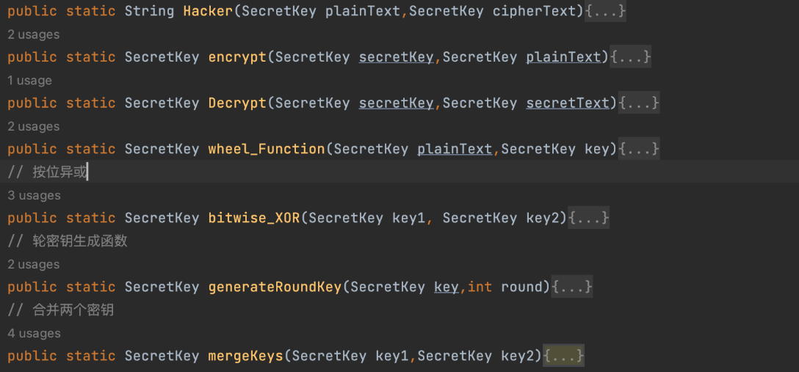

## PBOX、SBOX的实现

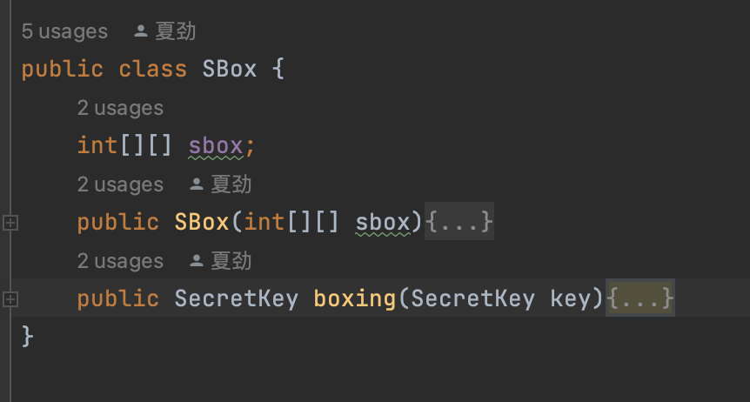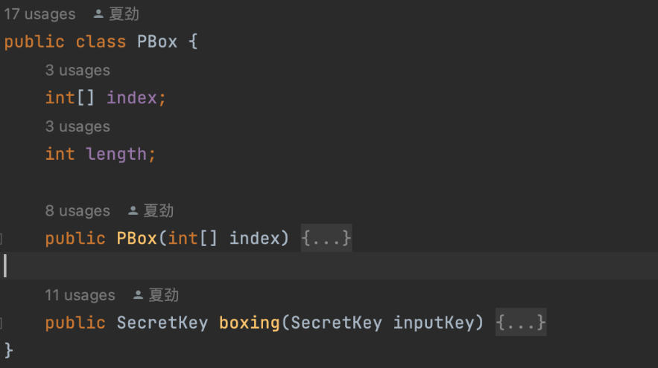

## SecretKey

